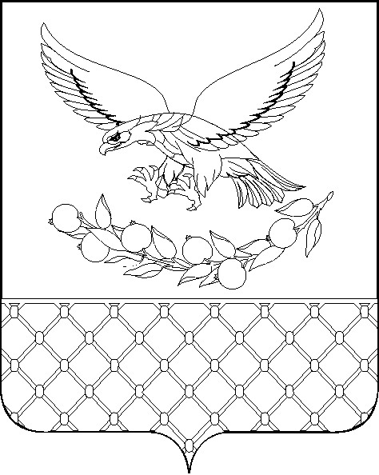

Р Е Ш Е Н И Е

совета муниципального образования Славянский район
Краснодарского края восьмого созыва

первая сессия Совета
муниципального образования Славянский район

02.10.2025 № 1

Об итогах выборов депутатов Совета
муниципального образования
Славянский район 8 созыва

На основании Закона Краснодарского края от 26 декабря 2005 № 966 – КЗ «О муниципальных выборах в Краснодарском крае», в соответствии с решением территориальной избирательной комиссии Славянская от 15 сентября 2025 года № 154/1896 «Об определении результатов выборов депутатов Совета муниципального образования Славянский район восьмого созыва» и в соответствии с пунктом 2 статьи 24 Устава муниципального образования Славянский район, Совет муниципального образования Славянский район р е ш и л:
1. Считать 14 сентября 2025 года днем избрания депутатов Совета муниципального образования Славянский район восьмого созыва.
2. Настоящее решение вступает в силу со дня его принятия.

Глава муниципального
образования Славянский район Р.И.Синяговский

